Mil años de un imperio en el corazón de Europa

“Ni Sacro, ni Imperio, ni Romano”, decía Voltaire del Sacro Imperio Romano Germánico, una “amorfa” estructura supraestatal incomprendida por los Estados nación que surgieron de sus cenizas pero que durante un milenio articuló las pulsiones norte-sur y este-oeste del Viejo Continente. En este ambicioso, oportuno y provocador estudio, el reputado y multipremiado historiador Peter Wilson nos ofrece una visión panorámica de la Europa premoderna que nos permite entender algunos de los problemas de la Europa actual.
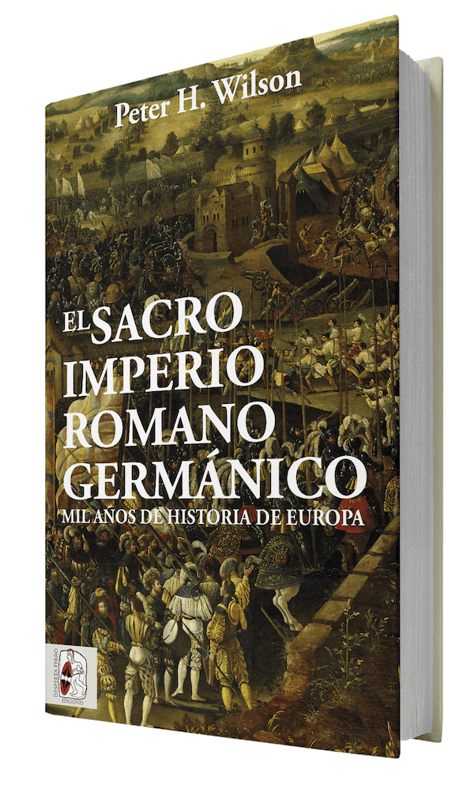
26-11-2020 – La editorial Desperta Ferro Ediciones publica El Sacro Imperio Romano Germánico. Mil años de historia de Europa, del Prof. de Oxford Peter H. Wilson.

Desde su fundación con Carlomagno hasta su destrucción, un milenio más tarde, a manos de Napoleón, el Sacro Imperio Romano Germánico, una entidad vasta y en constante expansión, tan antigua como única, formó el corazón de Europa. Motor de invenciones e ideas, estuvo en el origen de muchos de los Estados modernos europeos, desde Alemania a la República Checa, y sus relaciones con Italia, Francia, Polonia o España dictaron el curso de incontables guerras. La historia europea no tendría sentido sin él. En este sorprendentemente ambicioso libro, Peter H. Wilson aborda la tarea ingente de explicar el funcionamiento del Imperio no desde un punto de vista cronológico, sino en un titánico ejercicio expositivo en el que demuestra su trascendental importancia, y cómo el Imperio mutó a lo largo del tiempo. El resultado es un tour de force, un libro que eleva innumerables cuestiones sobre la naturaleza de su poder político y militar, sobre la diplomacia y la esencia de la civilización europea y sobre el legado del Sacro Imperio Romano Germánico, que durante generaciones ha perseguido y obsesionado a sus vástagos, desde la Alemania imperial y nacionalsocialista hasta la Unión Europea.
Ganador Libro del año en 2016 en Sunday Times
Ganador Libro del año en 2016 en The Economist


Peter H. Wilson (1963), especialista en historia alemana y militar, ha ocupado el puesto de profesor en numerosas universidades británicas y ha desarrollado labores docentes y de investigación de diversos centros universitarios de Estados Unidos y Alemania. En 2015 se convirtió en Chichele Professor de Historia de la Guerra en el All Souls College de la Universidad de Oxford. También ha pertenecido, entre otros, a los consejos editoriales de las siguientes revistas: International History Review (2006-2010), War & Society y British Journal for Military History. Wilson también es miembro de la Royal Historical Society (FRHistS). Con La Guerra de los Treinta Años. Una tragedia europea, Peter H. Wilson ganó el Society for Military History Distinguished Book Award 2011.

Disponible el miércoles 4 de noviembre. Pincha en este enlace para obtener más información sobre la obra y aquí para consultar nuestro Catálogo de publicaciones.
Contacto y entrevistas:
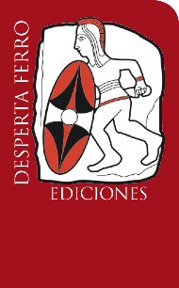
Javier Gómez Valero - Comunicación
Tel. 658 160 824 - comunicacion@despertaferro-ediciones.com
NOTA DE PRENSA
wwww.despertaferro-ediciones.com

www.despertaferro-ediciones.com

www.despertaferro-ediciones.com

